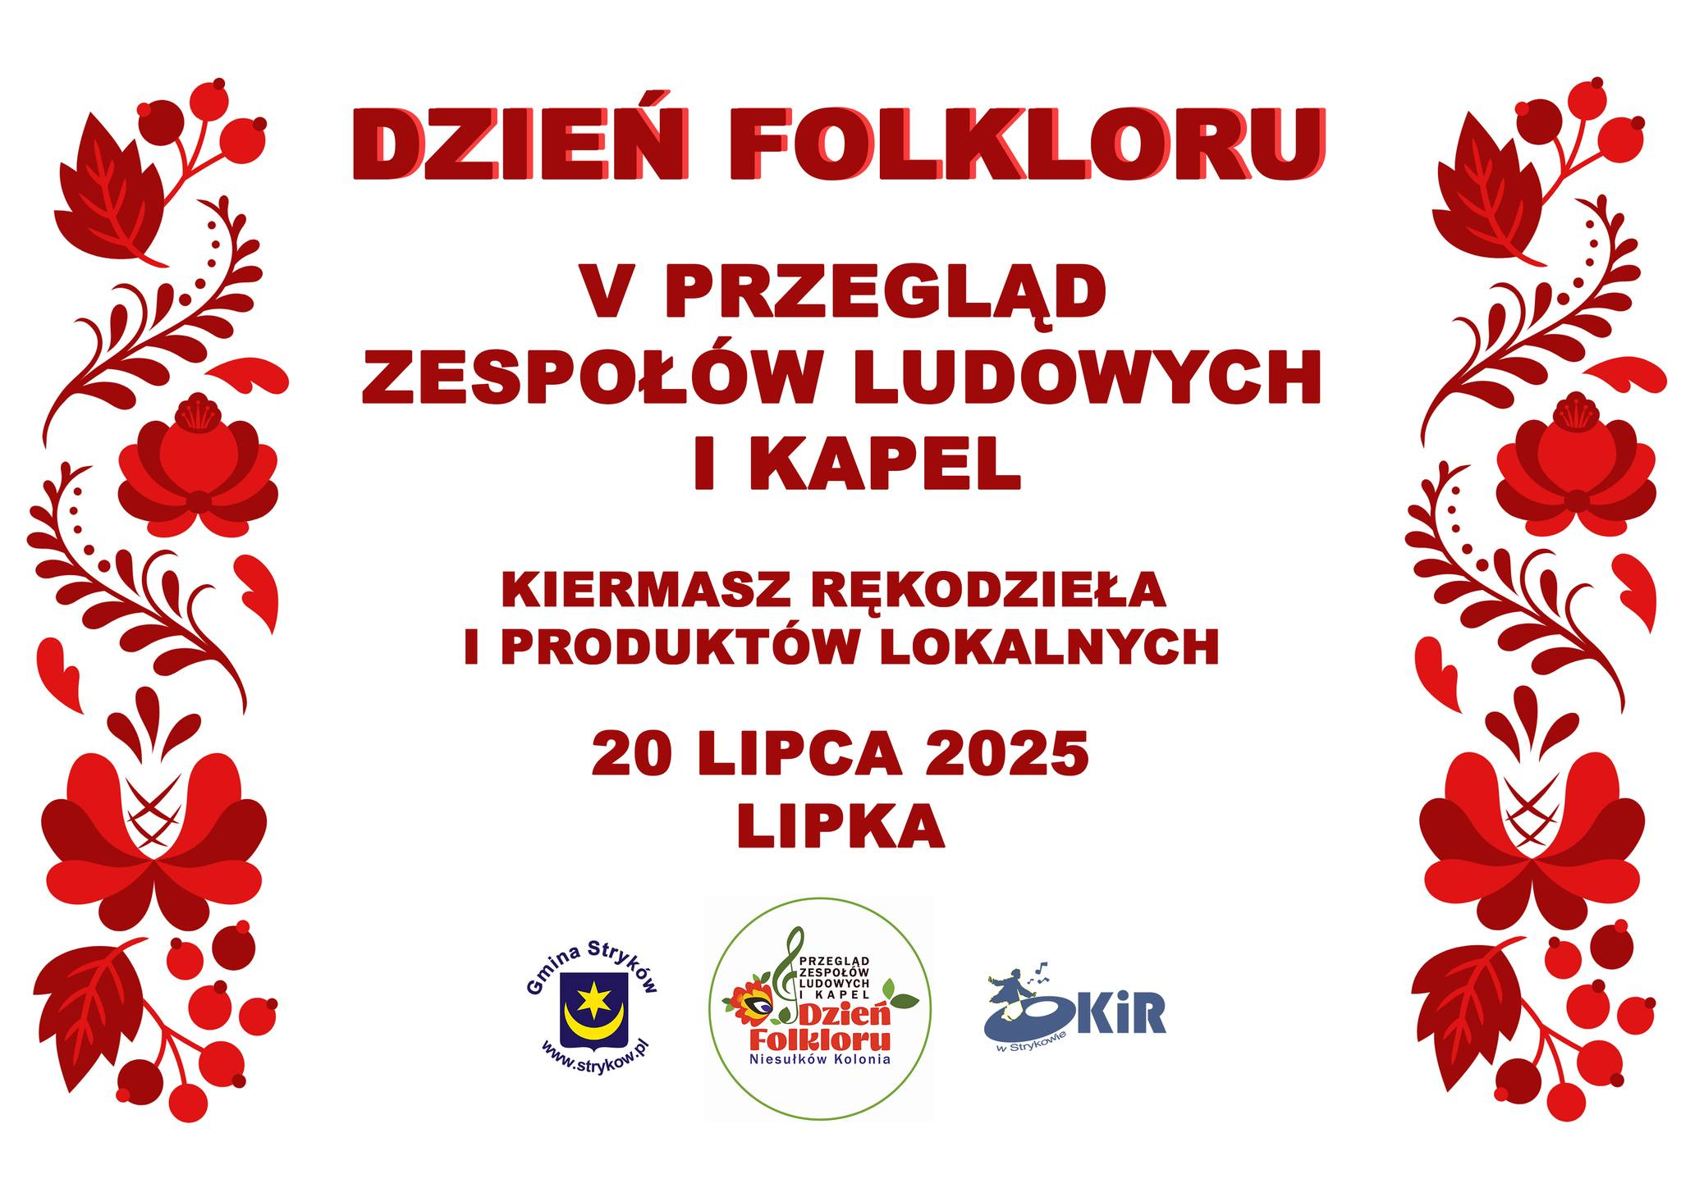



**REGULAMIN**

**V PRZEGLĄDU ZESPOŁÓW LUDOWYCH I KAPEL**

# ORGANIZATOR

Ośrodek Kultury i Rekreacji Dom Kultury w Niesułkowie

# CELE KONKURSU

* + ochrona tradycji muzycznych, folkloru
  + kultywowanie i poszanowanie dziedzictwa; pielęgnowanie wartości   
     kulturalnych
  + stworzenie możliwości artystycznej konfrontacji i wymiany   
     doświadczeń
  + promocja twórczości artystycznej i integracja środowisk twórczych
  + zaszczepienie szacunku i umiłowania kultury ludowej;

# ZASADY OGÓLNE

Przegląd jest jednodniowym wydarzeniem plenerowym organizowanym w ramach Dnia Folkloru.

Termin i miejsce:

# 20.07.2025 (niedziela) od godz. 11:00; Lipka 37A, Stryków 95-010

Rejestracja uczestników od godz. 10:00.

# ZASADY RYWALIZACJI

* + uczestnikami mogą być amatorskie, śpiewacze zespoły folklorystyczne oraz kapele ludowe działające na terenie województwa łódzkiego;

składające się z osób dorosłych

* + wydarzenie ma charakter konkursu
  + warunkiem udziału jest przesłanie **do 7 lipca 2025** na adres Domu

Kultury w Niesułkowie (Niesułków Kolonia 13, Stryków 95-010) lub na e-mail: [dkniesulkow@wp.pl,](mailto:dkniesulkow@wp.pl) karty zgłoszeniowej wraz z podpisaną klauzulą RODO, które stanowią załączniki do Regulaminu.

* + przesłanie w/w załączniku jest jednoznaczne z akceptacją

Regulaminu oraz wyrażeniem zgody na utrwalenie i przetwarzanie wizerunku uczestników na potrzeby konkursu oraz wykorzystania do materiałów promocyjnych działalności Organizatora

* + zgłoszone zespoły oraz kapele muszą zaprezentować repertuar

o charakterze ludowym (max. trzy utwory, czas występu max. 10 min)

* + Organizator zachęca do występowania w strojach ludowych i prezentacji gwary
  + prezentacja wykonanych utworów będzie oceniana przez profesjonalną Komisję Jury, powołaną przez Organizatora
  + ocenie podlegać będzie: dobór repertuaru, oryginalność, technika wykonania i umiejętności oraz ogólny wyraz artystyczny
  + decyzje Jury są ostateczne i niepodważalne
  + w wyniku rozstrzygnięcia Komisja Jury przyzna nagrody finansowe za I, II, III miejsce, nagrody rzeczowe za wyróżnienia - w każdej kategorii konkursu oraz Nagrodę Specjalną od Burmistrza Strykowa i Nagrodę

Specjalną od Starosty Zgierskiego.

Wszyscy laureaci otrzymają statuetki i dyplomy.

# INFORMACJE DODATKOWE

* + koszty przejazdu i ubezpieczenia pokrywa uczestnik lub instytucja delegująca
  + Organizator zapewnia uczestnikom poczęstunek (karnety do odebrania przy rejestracji)
  + występy odbywać się będą na scenie plenerowej, zadaszonej z odpowiednim nagłośnieniem
  + wszelkie potrzeby techniczne należy uwzględnić w karcie zgłoszeniowej
  + o zakwalifikowaniu do przeglądu decyduje kolejność zgłoszeń. Uczestnicy otrzymają potwierdzenie o zakwalifikowaniu drogą telefoniczną lub mailową
  + szczegółowy program imprezy zostanie przekazany najpóźniej do 16.07.2025.

KOORDYNATOR PRZEGLĄDU:

Wioletta Olczak-Hut Tel. 516-049-886

[dkniesulkow@wp.pl](mailto:dkniesulkow@wp.pl)

PATRONAT: